Spreker: Roel Koster
Onderwerp: Als in de dagen van Noach (2)
Uitgangstekst: Matt.24:37, Gen.6:1-8
Datum: 19-3-2023
Infotheek nr: 4405

Presentatie (PPT):
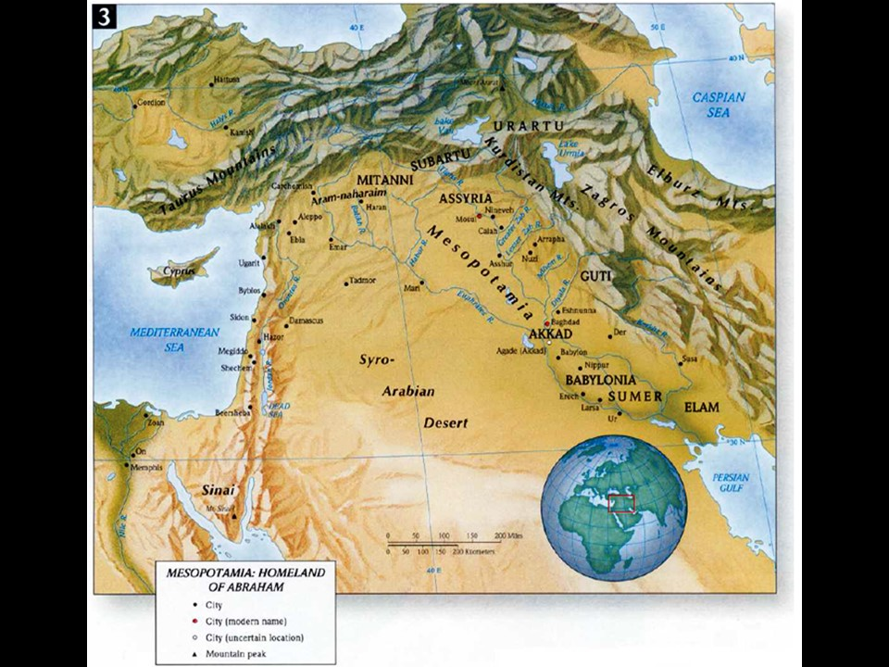
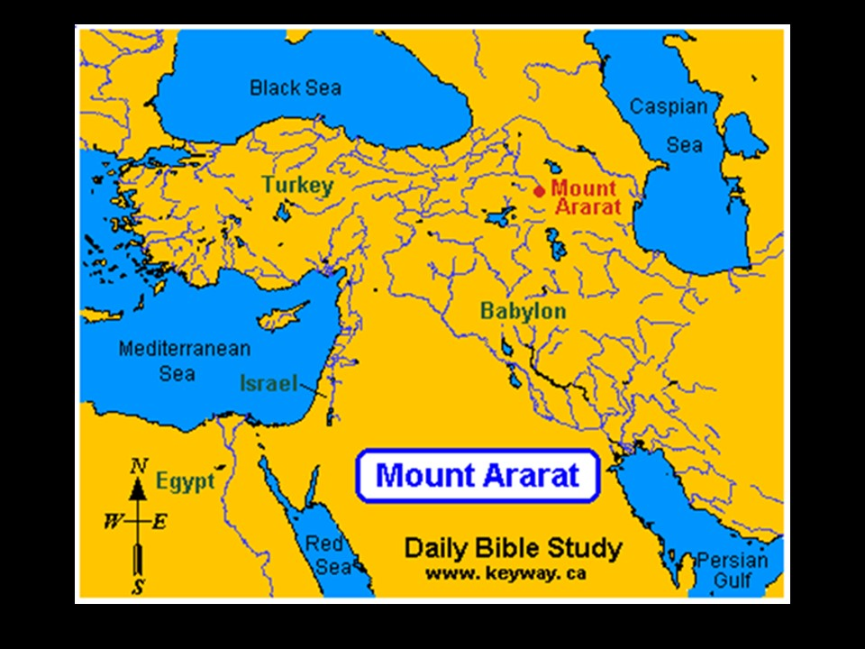
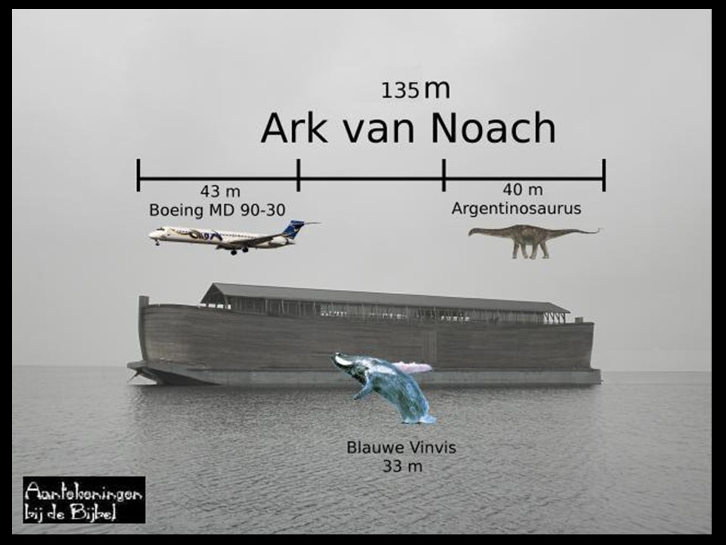
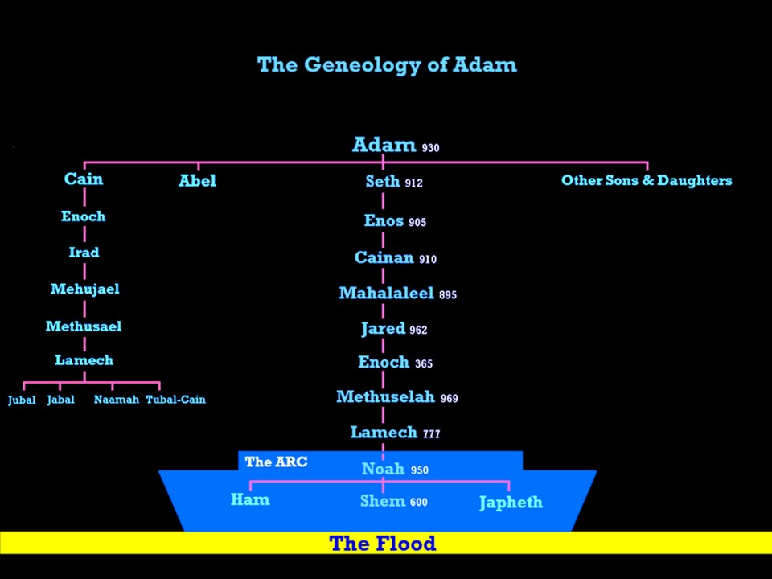
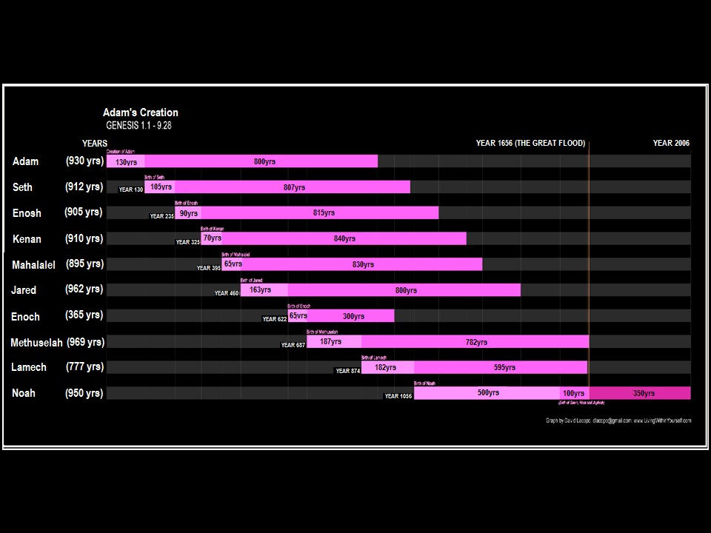
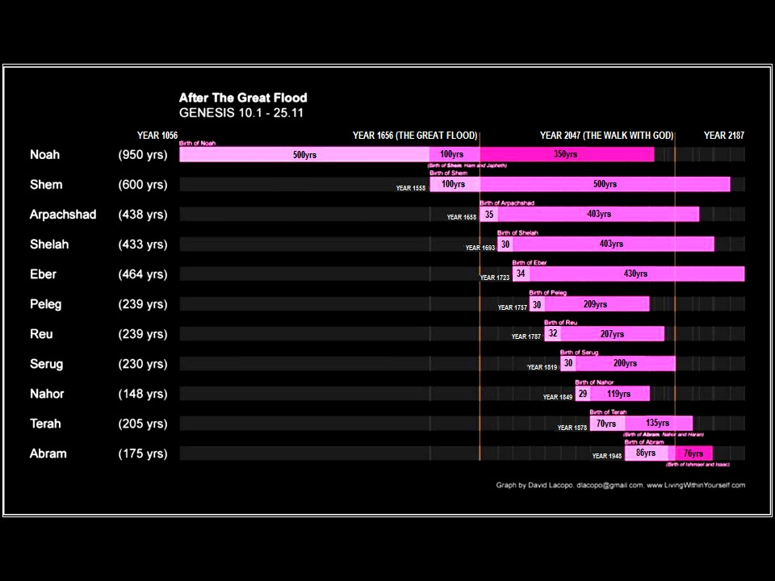
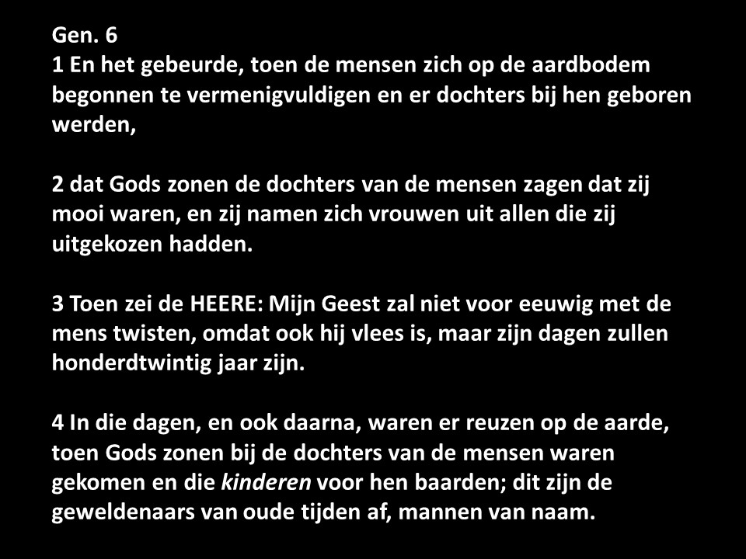
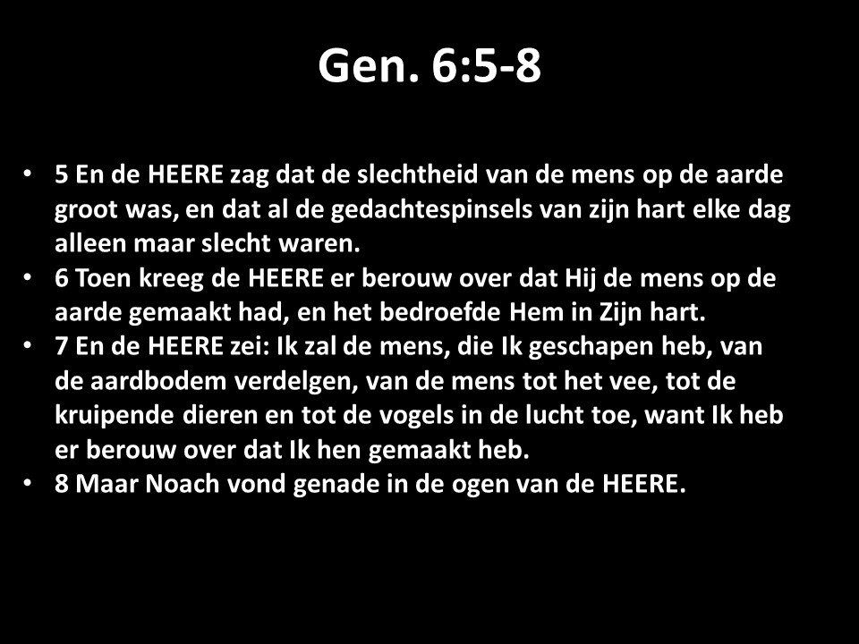
Video’s tijdens de prediking:
Noach, zoals je nooit eerder hebt gehoord, zoals in de dagen van Noach - kan je HIER bekijken.
God's Destruction of the Earth With a Flood - kan je HIER bekijken.

